**TRUNG TÂM NGHIÊN CỨU, ỨNG DỤNG**

**DỮ LIỆU DÂN CƯ VÀ CĂN CƯỚC CÔNG DÂN**

**TÀI LIỆU**

**NHẬN BIẾT CĂN CƯỚC CÔNG DÂN,**

**CHỨNG MINH NHÂN DÂN VÀ CÁC GIẤY TỜ ĐI LẠI KHÁC**

Hiện tại, cả nước ta đang trong quá trình quy hoạch mới, xây dựng mới với nhiều thành phố được mở rộng nâng cấp, nhiều khu đô thị, khu dân cư với chất lượng sống cao được mọc lên, các khu công nghiệp phát triển mạnh mẽ, với nhiều trường đại học, trung tâm kinh tế, chính trị lớn hàng năm thu hút hàng triệu người trong đó có cả người nước ngoài đến học tập và làm việc. Ngoài ra nước ta nổi tiếng với nhiều danh lam, thắng cảnh và các khu di tích lịch sử là địa điểm du lịch nổi tiếng của du khách trong và ngoài nước.

Việc đất nước phát triển mạnh mẽ về mọi mặt, mọi lĩnh vực là một tín hiệu đáng mừng nhưng đi cùng với nó là những hệ lụy, khó khăn trong việc xây dựng những chính sách đáp ứng nhu cầu đổi mới; vấn đề quản lý cư trú, đi lại của công dân trong nước và người nước ngoài, kinh tế phát triển mạnh mẽ từ đó nảy sinh nhu cầu đi lại, giao dịch của công dân ngày một tăng cao và đa dạng, tội phạm và vi phạm pháp luật có chiều hướng nhiều hơn về vụ việc, tinh vi hơn về thủ đoạn. Để đáp ứng nhu cầu đi lại, giao dịch chính đáng của công dân đồng thời phòng ngừa tội phạm, hạn chế hành vi vi phạm pháp luật, Nhà nước ta đã quy định các loại giấy tờ tùy thân làm căn cứ để chứng minh nhân thân của công dân, trong đó Chứng minh nhân dân là một loại giấy tờ tùy thân, giấy tờ gốc được sử dụng nhiều nhất. Hiện nay, không ít trường hợp các đối tượng che dấu căn cước, lai lịch của mình và lợi dụng sự thiếu hiểu biết của nhân dân, những thiếu sót, sơ hở trong cấp, quản lý và sử dụng Chứng minh nhân dân để thực hiện hành vi vi phạm pháp luật. Vấn đề trên đang gây dư luận không tốt trong nhân dân, ảnh hưởng nghiêm trọng đến công tác quản lý dân cư và đấu tranh phòng chống tội phạm.

**Lịch sử phát triển về Chứng minh nhân dân, Căn cước công dân ở Việt Nam**

Từ khi chế độ chiếm hữu nô lệ xuất hiện, lúc này xã hội đã phân chia thành hai giai cấp (chủ nô và nô lệ). Khi xã hội có giai cấp thì tất yếu sẽ có giai cấp thống trị và giai cấp bị trị. Vì vậy đã xuất hiện các hình thức quản lý xã hội, quản lý con người, mà hình thức chủ yếu là chủ nô quản lý nô lệ nhằm mục đích bóc lột nô lệ và trao đổi nô lệ với các chủ nô với nhau. Điển hình của biện pháp quản lý này là hình thức “thích chữ vào mặt nô lệ”. Đến khi chế độ phong kiến ra đời cho đến nay, do lực lượng sản xuất phát triển; xã hội xuất hiện nhiều nhu cầu khác nhau, mặt khác do trình độ khoa học phát triển - đã xuất hiện các hình thức quản lý xã hội, quản lý con người bằng các giấy tờ tùy thân để giúp họ đi lại, quan hệ giao dịch và làm cơ sở cho việc thực hiện nghĩa vụ và quyền lợi của mỗi chế độ xã hội và của mỗi quốc gia.

Ở nước ta, ngay khi nhà nước công nông còn non trẻ ra đời, chúng ta đã tiến hành cấp phát các loại giấy tờ tùy thân cho công dân, như: giấy thông hành trong thời kỳ kháng chiến chống thực dân Pháp, phục vụ cho nhân dân đi lại ở vùng tự do và vùng địch còn tạm chiếm.

Khi hòa bình lặp lại, Nhà nước ta chủ trương cấp Giấy chứng nhận cho công dân. Đến năm 1957, Chính phủ nước Việt Nam Dân Chủ Cộng Hòa ra Nghị định số 577/CP ngày 27/11/1957 của Chính Phủ về việc cấp Chứng minh thư cho nhân dân. Đối tượng được cấp là công dân từ 18 tuổi trở lên ở thành phố, thị xã, cán bộ công nhân viên và nhân dân ở những vùng kinh tế, quốc phòng quan trọng. Cơ quan có thẩm quyền cấp Chứng minh nhân dân là Ủy ban hành chính tỉnh, thành phố (Ủy ban nhân dân hành chính tỉnh, thành phố ủy nhiệm cho sở, ty Công an).

Ngoài những đối tượng quy định trên, những công dân nào từ 18 tuổi trở lên ở các địa bàn khác có nhu cầu đi lại thì được cấp giấy thông hành (do Công an huyện hoặc thị xã cấp, sau chuyển sang cho ủy ban hành chính xã cấp). Đến năm 1964, Chính phủ ra Nghị định số 150/CP ngày 02/10/1964 của Chính phủ về việc cấp Chứng minh thư cho tất cả mọi người công dân từ 18 tuổi trở lên; đối với những người từ 14 tuổi đến 17 tuổi thì được cấp Giấy chứng nhận căn cước theo Quyết định 215/TTg ngày 25/7/1972 của Thủ tướng Chính phủ.

Năm 1975, sau khi thống nhất đất nước, do hai miền Bắc, Nam có sự khác nhau về các loại giấy tờ tùy thân. Nhằm tạo điều kiện thuận lợi cho việc đi lại của công dân giữa hai miền và đảm bảo cho công tác quản lý của nước ta được thống nhất, Chính phủ đã ban hành Quyết định số 143/CP ngày 09/8/1976 về việc cấp Chứng minh nhân dân cho công dân. Quá trình thực hiện việc cấp phát và quản lý Chứng minh nhân dân từ đó đến năm 1998 đã có nhiều sự thay đổi do sự chia cắt địa giới hành chính và do sự biến đổi cơ học của công dân nên các quy định trên không còn phù hợp. Chính vì vậy, ngày 03/02/1999 Chính phủ đã ban hành Nghị định số 05/NĐ-CP của Chính phủ về Chứng minh nhân dân để tạo điều kiện cho việc đi lại của công dân được thuận lợi đồng thời phục vụ cho công tác quản lý xã hội của Nhà nước và công tác nghiệp vụ của ngành Công an được chặt chẽ.

Ngày 20/11/2014, Quốc hội nước Cộng hòa xã hội chủ nghĩa Việt Nam đã thông qua Luật Căn cước công dân có hiệu lực thi hành từ ngày 01/01/2016 trong đó có các quy định cụ thể về thẻ Căn cước công dân. Đây là văn bản pháp luật có tính hiệu lực cao nhất về giấy tờ chứng minh nhân thân của một con người, mà trước đây văn bản hiệu lực cao nhất quy định là Nghị định của Chính phủ nhưng hiện tại đã được Luật của Quốc hội quy định, hiệu lực thi hành cao hơn đồng thời cho thấy ý nghĩa đặc biệt quan trọng của thẻ Căn cước công dân (Chứng minh nhân dân). Việc Luật Căn cước công dân được ban hành đã bắt kịp những thay đổi to lớn của đất nước về kinh tế, văn hóa, xã hội đồng thời theo đúng xu hướng phát triển của thế giới và khu vực trong việc cấp và quản lý giấy tờ tùy thân của công dân.

Có thể hiểu *Chứng minh nhân dân (thẻ Căn cước công dân) là một loại giấy tờ tùy thân của công dân do cơ quan Công an có thẩm quyền chứng nhận về những đặc điểm riêng và nội dung cơ bản của mỗi công dân trong độ tuổi do pháp luật quy định, nhằm tạo điều kiện thuận lợi cho công dân thực hiện quyền tự do đi lại và các quan hệ xã hội đồng thời phục vụ công tác nghiệp vụ của ngành Công an trước mắt và lâu dài.*

Ngoài ra còn có một số quan điểm khác có liên quan như: “*Căn cước công dân là tổng hợp các thông tin cơ bản về lai lịch, đặc điểm nhân dạng của công dân để xác định một người cụ thể và phân biệt người này với người khác”.*

- Tại Việt Nam: phương án cấu trúc số định danh cá nhân được lựa chọn để sử dụng chung cho Cơ sở dữ liệu quốc gia về dân cư cũng như đã sử dụng để cấp Chứng minh nhân dân theo công nghệ mới gồm 12 số trước đây và hiện tại là thẻ Căn cước công dân, có cấu trúc như sau: PPP-GYY-NNN-NNN. Trong đó:

PPP: gồm 3 số tự nhiên là mã tỉnh nơi sinh của công dân. Đối với người nước ngoài thì có mã số riêng cũng theo cấu trúc này.

G: gồm 1 số tự nhiên là mã thế kỷ ứng với giới tính của công dân được đánh số từ 1 đến 10.

YY: gồm 2 số tự nhiên là hai số cuối năm sinh của công dân

NNN-NNN: gồm 6 số tự nhiên là số thứ tự sinh số theo hồ sơ cấp Căn cước công dân của công dân hoặc hồ sơ cấp số định danh cá nhân đối với công dân đăng ký khai sinh mới [24].

Ví dụ: Công dân Nguyễn Văn A, giới tính “nam” sinh ra tại Hà nội năm 1980 sẽ có số định danh cá nhân định dạng như sau: 001080xxxxxx.

Cấu trúc số này đảm bảo được các nguyên tắc: không thay đổi trong suốt cuộc đời của công dân, đủ lớn để cấp số định danh cho công dân, đáp ứng được quy mô dân số của Việt Nam; tạo điều kiện thuận lợi cho công dân trong việc sử dụng và có giá trị để truy nguyên hồ sơ của công dân.

- Hiện nay ở Việt Nam đang tồn tại các loại giấy tờ tùy thân có giá trị pháp lý và giá trị sử dụng như nhau, đó là:

- Giấy Chứng minh nhân dân 9 số;

- Chứng minh nhân dân 12 số (mặt sau có họ và tên cha, họ và tên mẹ);

- Chứng minh nhân dân 12 số (mặt sau không có họ và tên cha, họ và tên mẹ);

- Thẻ Căn cước công dân.

- Thẻ Căn cước công dân có gắn chip.

Chứng minh nhân dân/ Căn cước công dân là một loại giấy tờ tùy thân của công dân do cơ quan Công an có thẩm quyền chứng nhận về những đặc điểm riêng và nội dung cơ bản của mỗi công dân trong độ tuổi do pháp luật quy định, nhằm tạo điều kiện thuận lợi cho công dân thực hiện quyền tự do đi lại và các quan hệ xã hội đồng thời phục vụ công tác nghiệp vụ của ngành Công an trước mắt và lâu dài.

# **I. Các loại Chứng minh nhân dân, Căn cước công dân ở Việt Nam hiện nay**

## 1. Đặc điểm của Chứng minh nhân dân 9 số

Mẫu Giấy Chứng minh nhân dân 9 số được quy định tại Quyết định số 998/2001/QĐ-BCA(C11) ngày 10/10/2001 của Bộ Công an về việc ban hành các loại biểu mẫu sử dụng trong công tác quản lý hành chính về trật tự xã hội. Giấy Chứng minh nhân dân 9 số được sử dụng theo mẫu sau:

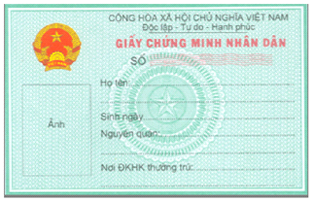

*Ảnh mặt trước Giấy chứng minh nhân dân*

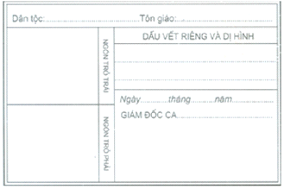

*Ảnh mặt sau Giấy chứng minh nhân dân*

- Ngoài cùng là lớp màng nhựa (Plastic) ép bảo vệ. Có 2 loại là trên màng nhựa ép có hình elíp màu xanh trong là hình con rồng màu xanh (thời kỳ đầu) và màng nhựa trong suốt (hiện nay).

## 2. Đặc điểm của Chứng minh nhân dân 12 số (mặt sau có họ và tên cha, họ và tên mẹ)

Chứng minh nhân dân 12 số được ban hành theo quy định tại Thông tư số 27/2012/TT-BCA ngày 16/5/2012 của Bộ Công an quy định về mẫu Chứng minh nhân dân. Được cấp từ ngày **21/9/2012** đến ngày **28/12/2013**, vì vậy nếu Chứng minh nhân dân 12 số mặt sau có họ tên cha và họ tên mẹ được cấp ngoài thời gian này là Chứng minh nhân dân giả. Quy cách cụ thể như sau:

Chứng minh nhân dân có hình chữ nhật, chiều dài 85,6mm, chiều rộng 53,98mm.

Mặt trước: Bên trái, từ trên xuống: Hình Quốc huy nước Cộng hòa xã hội chủ nghĩa Việt Nam, đường kính 14 mm; ảnh của người được cấp Chứng minh nhân dân cỡ 20 x 30 mm; có giá trị đến (ngày, tháng, năm). Bên phải, từ trên xuống: Cộng hòa xã hội chủ nghĩa Việt Nam, Độc lập - Tự do - Hạnh phúc; chữ "Chứng minh nhân dân"; số; họ và tên khai sinh; họ và tên gọi khác; ngày, tháng, năm sinh; giới tính; dân tộc; quê quán; nơi thường trú.

Mặt sau: Trên cùng là mã vạch 2 chiều. Bên trái, có 2 ô: Ô trên, vân tay ngón trỏ trái; ô dưới, vân tay ngón trỏ phải. Bên phải, từ trên xuống: Đặc điểm nhân dạng; họ và tên cha; họ và tên mẹ; ngày, tháng, năm cấp Chứng minh nhân dân; chức danh người cấp, ký tên và đóng dấu.

Hai mặt của Chứng minh nhân dân in hoa văn màu xanh trắng nhạt. Nền mặt trước Chứng minh nhân dân gồm: Hình ảnh trống đồng, bản đồ Việt Nam, hoa sen và các hoa văn. Nền mặt sau Chứng minh nhân dân gồm các hoa văn xen kẽ.

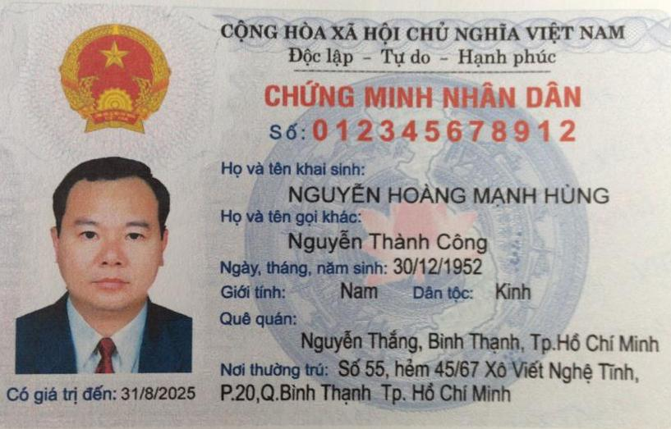

*Mẫu ảnh mặt trước Chứng minh nhân dân 12 số*

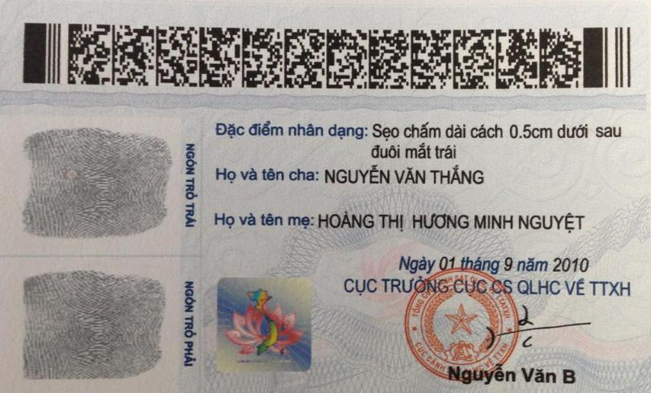

*Mẫu ảnh mặt sau Chứng minh nhân dân 12 số*

## 3. Đặc điểm của Chứng minh nhân dân 12 số (mặt sau không có họ và tên cha, họ và tên mẹ)

Đây là Chứng minh nhân dân được ban hành theo Thông tư số 57/2013/TT-BCA ngày 13/11/2013 của Bộ Công an quy định về mẫu Chứng minh nhân dân thay thế Thông tư số 27/2012/TT-BCA ngày 16/5/2012 của Bộ Công an quy định về mẫu Chứng minh nhân dân. Được cấp từ ngày **29/12/2013** đến ngày **31/12/2015**, vì vậy nếu Chứng minh nhân dân 12 số mặt sau không có họ tên cha và họ tên mẹ được cấp ngoài thời gian này là Chứng minh nhân dân giả. Quy cách cụ thể như sau:

Chứng minh nhân dân này có hình chữ nhật, chiều dài 85,6mm, chiều rộng 53,98mm.

Mặt trước: Bên trái, từ trên xuống: Hình Quốc huy nước Cộng hòa xã hội chủ nghĩa Việt Nam, đường kính 14 mm; ảnh của người được cấp Chứng minh nhân dân cỡ 20 x 30 mm; có giá trị đến (ngày, tháng, năm). Bên phải, từ trên xuống: Cộng hòa xã hội chủ nghĩa Việt Nam, Độc lập - Tự do - Hạnh phúc; chữ "CHỨNG MINH NHÂN DÂN"; số; họ và tên khai sinh; họ và tên gọi khác; ngày, tháng, năm sinh; giới tính; dân tộc; quê quán; nơi thường trú.

Mặt sau: Trên cùng là mã vạch 2 chiều. Bên trái, có 2 ô: Ô trên, vân tay ngón trỏ trái; ô dưới, vân tay ngón trỏ phải. Bên phải, từ trên xuống: đặc điểm nhân dạng; ngày, tháng, năm cấp Chứng minh nhân dân; chức danh người cấp, ký tên và đóng dấu.

Hai mặt của Chứng minh nhân dân in hoa văn màu xanh trắng nhạt. Nền mặt trước Chứng minh nhân dân gồm: Hình ảnh trống đồng, bản đồ Việt Nam, hoa sen và các hoa văn. Nền mặt sau Chứng minh nhân dân gồm các hoa văn xen kẽ.

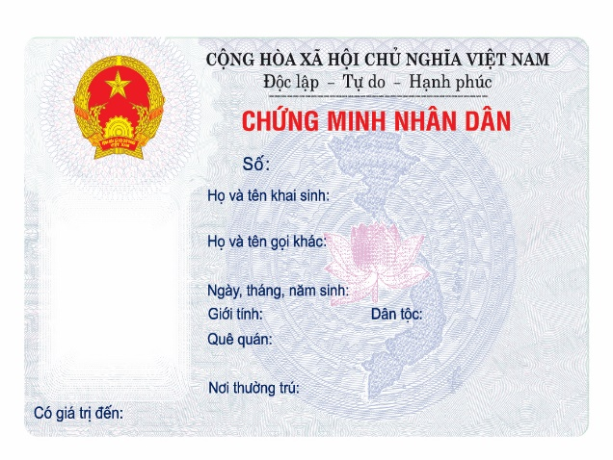

*Ảnh mặt trước Chứng minh nhân dân 12 số*

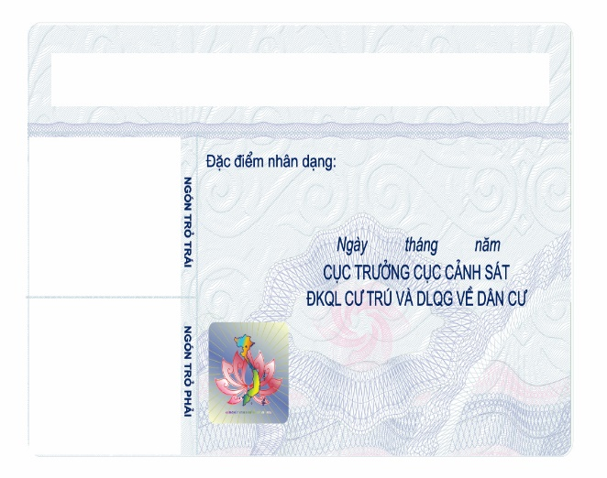

*Ảnh mặt sau Chứng minh nhân dân 12 số*

Có thể thấy sự khác biệt giữa 02 loại Chứng minh nhân dân 12 số ở các đặc điểm như sau: Chứng minh nhân dân 12 số ban hành theo Thông tư số 27/2012/TT-BCA ngày 16/5/2012 của Bộ Công an quy định về mẫu Chứng minh nhân dân có thông tin về họ và tên cha, họ và tên mẹ trong khi đó Thông tư số 57/2013/TT-BCA ngày 13/11/2013 của Bộ Công an quy định về mẫu Chứng minh nhân dân mặt sau không có thông tin họ và tên cha, họ và tên mẹ Chứng minh nhân dân và còn khác biệt ở đơn vị có thẩm quyền cấp Chứng minh nhân dân. Thông tư số 27/2012/TT-BCA ngày 16/5/2012.

Chứng minh nhân dân 12 số và Chứng minh nhân dân 9 số cũng có nhiều sự thay đổi về hình dáng, kích thước và nội dung thông tin như Chứng minh nhân dân 12 số có thêm trường thông tin họ và tên gọi khác, giới tính. Mặt sau có mã vạch 2 chiều phục vụ điện tử hóa lưu trữ thông tin của công dân.

Thay đổi trường thông tin: “GIẤY CHỨNG MINH NHÂN DÂN” thành “CHỨNG MINH NHÂN DÂN”; “sinh ngày” thành “ngày, tháng, năm sinh”; “nguyên quán” thành “quê quán”; “Nơi ĐKHK thường trú” thành “Nơi thường trú”; thông tin “dấu vết riêng và dị hình” thành “đặc điểm nhân dạng”.

Bỏ trường thông tin: Tôn giáo.

- Lưu ý:

Năm 2014, Chứng minh nhân dân 12 số đã được cấp đồng loạt tại: Hà Nội, Hải Phòng, Thái Bình, Hưng Yên, Hải Dương (theo Kế hoạch số 4955/KH-C61(C72) ngày 23/12/2013 của Tổng cục Cảnh sát QLHC về TTATXH, vì vậy nếu Chứng minh nhân dân 9 số được cấp ở các địa phương này từ năm 2015 trở đi là Chứng minh nhân dân 9 số giả.

Năm 2015, Chứng minh nhân dân 12 số đã được cấp đồng loạt tại: Vĩnh Phúc, Quảng Ninh, Hà Nam, Nam Định, Ninh Bình, Thanh Hóa, TP Hồ Chí Minh, Cần Thơ, Tây Ninh, Quảng Bình (theo Kế hoạch số 801/KH-C61(C72) ngày 13/3/2014 của Tổng cục Cảnh sát QLHC về TTATXH và Kế hoạch số 4884/KH-C41-C72 ngày 31/8/2015 của Tổng cục Cảnh sát), vì vậy nếu Chứng minh nhân dân 9 số được cấp ở các địa phương này từ năm 2016 trở đi là Chứng minh nhân dân 9 số giả.

## 4. Đặc điểm của thẻ Căn cước công dân

Thẻ Căn cước công dân được quy định tại Luật Căn cước công dân năm 2014 và Thông tư số 61/2015/TT-BCA ngày 16/11/2015 của Bộ Công an quy định về mẫu thẻ Căn cước công dân được cấp từ 01/01/2016 cho đến ngày 23/01/2021.

Quy cách cụ thể như sau:

Mặt trước bên trái từ trên xuống là hình quốc huy Việt Nam, ảnh người được cấp thẻ. Trung tâm của thẻ là hình ảnh bản đồ tổ quốc Việt Nam, hình trống đồng cùng các biểu tượng hoa sen, vân nên tinh xảo có chữ Việt Nam kết hợp với các đường hoa văn, màu sắc phối hợp hài hòa làm nổi thông tin cần ghi trên thẻ.

Mặt sau có nền hoa văn trang trí vốn cổ dân tộc là vốn truyền thống văn hóa dân tộc Việt Nam được sử dụng hiệu ứng làm hình chạm nổi, kết hợp với các họa tiết đường cong vắt chéo đan xen.

Thẻ Căn cước công dân hình chữ nhật, bốn góc được cắt tròn, chiều dài 85,6 mm, chiều rộng 53,98 mm, độ dày 0,8 mm.

- Mặt trước:

Bên trái, từ trên xuống: Hình Quốc huy nước Cộng hòa xã hội chủ nghĩa Việt Nam, đường kính 14mm; ảnh của người được cấp thẻ Căn cước công dân cỡ 20 x 30mm; có giá trị đến;

Bên phải, từ trên xuống: CỘNG HÒA XÃ HỘI CHỦ NGHĨA VIỆT NAM, Độc lập - Tự do - Hạnh phúc; dòng chữ “CĂN CƯỚC CÔNG DÂN”; số; họ và tên; ngày, tháng, năm sinh; giới tính; quốc tịch; quê quán; nơi thường trú;

- Mặt sau:

Trên cùng là mã vạch hai chiều;

Bên trái, có 2 ô: ô trên, vân tay ngón trỏ trái; ô dưới, vân tay ngón trỏ phải của người được cấp thẻ căn cước công dân;

Bên phải, từ trên xuống: đặc điểm nhân dạng của người được cấp thẻ; ngày, tháng, năm cấp thẻ Căn cước công dân; họ, chữ đệm và tên, chức danh, chữ ký của người có thẩm quyền cấp thẻ và dấu có hình Quốc huy của cơ quan cấp thẻ Căn cước công dân (khác so với Chứng minh nhân dân 12 số là thẻ Căn cước công dân được đóng dấu có hình Quốc huy của cơ quan cấp thẻ Căn cước công dân, còn Chứng minh nhân dân 12 số là dấu có hình Công an hiệu của cơ quan cấp Chứng minh nhân dân).

- Hai mặt của thẻ Căn cước công dân in hoa văn màu xanh trắng nhạt. Nền mặt trước thẻ Căn cước công dân gồm: hình ảnh trống đồng, bản đồ Việt Nam, hoa sen và các hoa văn, các họa tiết trang trí. Nền mặt sau thẻ Căn cước công dân gồm các hoa văn được kết hợp với các họa tiết đường cong vắt chéo đan xen.

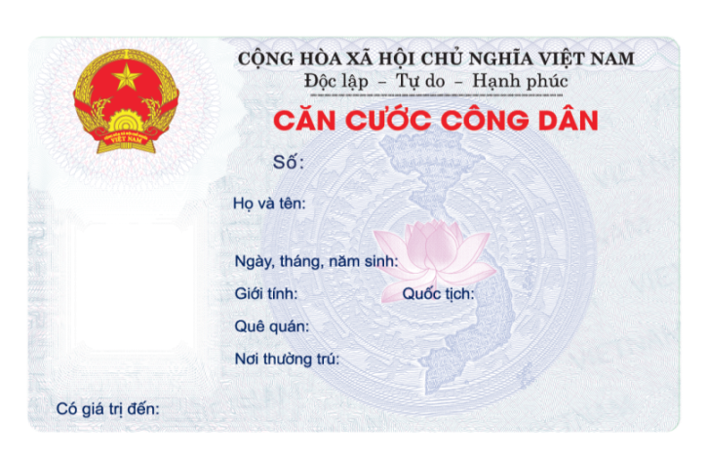

*Ảnh mặt trước Căn cước công dân*

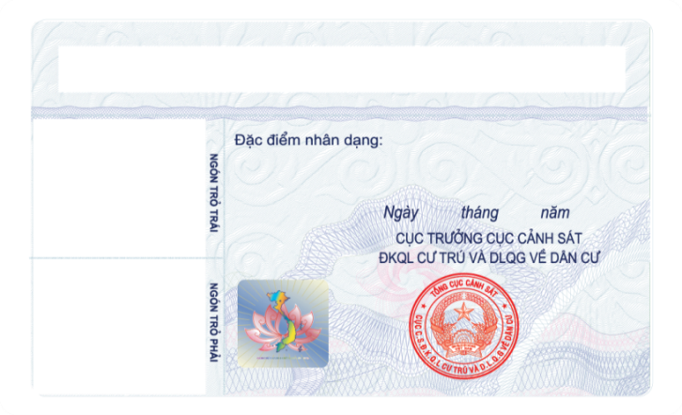

*Ảnh mặt trước Căn cước công dân*

*** Chú ý phân biệt màu sắc các chữ trên thẻ Căn cước công dân như sau:

+ Dòng chữ “CỘNG HÒA XÃ HỘI CHỦ NGHĨA VIỆT NAM”, Độc lập, Tự do, Hạnh phúc”; các thông tin cá nhân của người được cấp thẻ CCCD; ảnh vân tay ngón trỏ trái, ảnh vân tay ngón trỏ phải, Ngày, tháng năm cấp; Ngày tháng năm hết hạn sử dụng; thông tin về đặc điểm nhân dạng của người được cấp thẻ CCCD; họ, chữ đệm và tên, chữ ký của người có thẩm quyền cấp thẻ CCCD màu đen;

+ Dòng chữ “ CĂN CƯỚC CÔNG DÂN”, số thẻ CCCD màu đỏ;

+ Các chữ: Số; họ và tên; ngày, tháng, năm sinh; giới tính, quốc tịch; quê quán; nơi thường trú; có giá trị đến; đặc điểm nhân dạng; ngón trỏ trái; ngón trỏ phải (trường hợp bị cụt hoặc bị thương thì có dấu “X” trên thẻ CCCD); ngày tháng năm; chức danh của người có thẩm quyền cấp thẻ CCCD màu xanh;

+ Phoi bảo an được gắn ở mặt sau thẻ CCCD;

+ Mã vạch hai chiều lưu trữ thông tin cơ bản của công dân được cấp thẻ CCCD màu đen.

+ Các chữ, số, thông tin được in trên thẻ được in đồng nhất một dạng font chữ với các cỡ chữ khác nhau *(do Bộ Công an quản lý)*

- Chất liệu: Thẻ CCCD được sản xuất bằng chất liệu nhựa, ngoài cùng của hai mặt có phủ lớp màng nhựa mỏng trong suốt.

- Con dấu trên Thẻ CCCD dùng mực màu đỏ, là con dấu có hình Quốc huy thu nhỏ của Cục Cảnh sát đăng ký, quản lý cư trú và dữ liệu quốc gia về dân cư, Tổng cục Cảnh sát, Bộ Công an.

*** Sự khác biệt giữa Chứng minh nhân dân 12 số và thẻ Căn cước công dân được thể hiện đó là ở thẻ Căn cước công dân: có thêm trường thông tin: quốc tịch.

Thay đổi trường thông tin: “CHỨNG MINH NHÂN DÂN” thành “CĂN CƯỚC CÔNG DÂN”; quy định về con dấu in trên thẻ Căn cước công dân.

Bỏ trường thông tin: “tên gọi khác” và trường thông tin “dân tộc”.

Thời hạn sử dụng Chứng minh nhân dân là 15 năm; đối với thẻ Căn cước công dân khi làm thủ tục cấp lần đầu là từ đủ 14 tuổi trở lên, phải đổi thẻ Căn cước công dân khi đủ 25 tuổi, đủ 40 tuổi và đủ 60 tuổi; từ đủ 60 tuổi trở lên là không xác định thời hạn.

## 5. Thẻ căn cước công dân có gắn chip

Thẻ Căn cước công dân có gắn chip được quy định tại Luật Căn cước công dân năm 2014 và Thông tư số 06/2021/TT-BCA ngày 23/01/2021 của Bộ Công an quy định về mẫu thẻ Căn cước công dân có gắn chip được cấp từ 23/01/2021 cho đến nay. Quy cách cụ thể như sau:

1. Hình dáng, kích thước

Thẻ nhựa căn cước công dân gắn chip có kích thước ID1 theo tiêu chuẩn ISO 7810, ISO 7816, ISO14443 và theo tiêu chuẩn ICAO 9303-part 5 loại thẻ TD -1.

- Kích thước của thẻ CCCD:

+ Chiều ngang: 53,98 mm ± 0,12mm

+ Chiều dọc: 85,6 mm ± 0,12mm

+ Độ dầy: 0,76 mm ± 0,08 mm

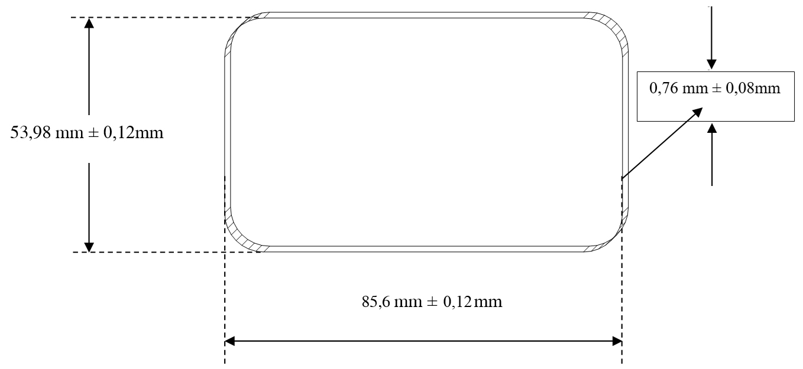

b) Nội dung, quy cách nguyên vật liệu của thẻ CCCD cơ bản gắn chíp

Mặt trước thẻ CCCD cơ bản gắn chip gồm các thông tin sau:

- Bên trái từ trên xuống: là quốc huy nước Cộng hòa Xã hội chủ nghĩa Việt Nam, đường kính 12 mm; ảnh người được cấp thẻ cỡ 20 mm x 30 mm, có giá trị đến.

- Bên phải từ trên xuống:

1. CỘNG HÒA XÃ HỘI CHỦ NGHĨA VIỆT NAM: màu xanh

Độc lập – Tự do – Hạnh phúc: màu xanh

2. Tiêu đề: Căn cước công dân: màu đỏ.

Biểu tượng chip, chữ Citizen Identity card

3. Số: màu xanh;

4. Họ và tên khai sinh: màu xanh;

5. Ngày sinh: màu xanh;

6. Giới tính: màu xanh;

7. Quốc tịch:màu xanh;

8. Quê quán: màu xanh;

9. Nơi thường trú: màu xanh;

10. Giá trị đến: màuxanh;

11. Vị trí in mã QR.

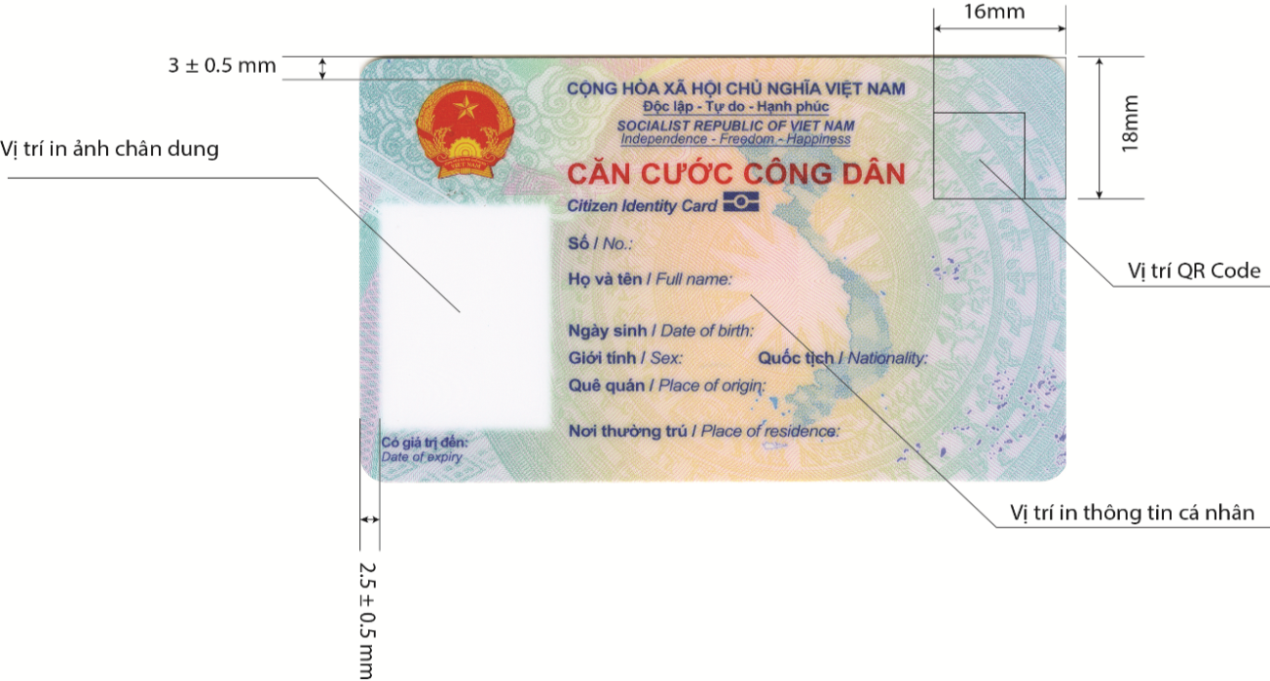

*Hình ảnh mặt trước của thẻ CCCD cơ bản gắn chíp*

Mặt sau thẻ Căn cước công dân cơ bản gắn chip gồm các thông tin sau:

1. Ngón trỏ trái: màu xanh;

2. Ngón trỏ phải: màu xanh;

3. Đặc điểm nhân dạng: màu xanh;

4. Ngày, tháng, năm: màu xanh;

5. Chức danh người duyệt cấp: màu xanh;

6. Chip tích hợp loại 08 chân;

7. Vị trí in ảnh vân tay, đặc điểm nhận dạng, ngày cấp, chữ ký, con dấu và dòng MRZ.

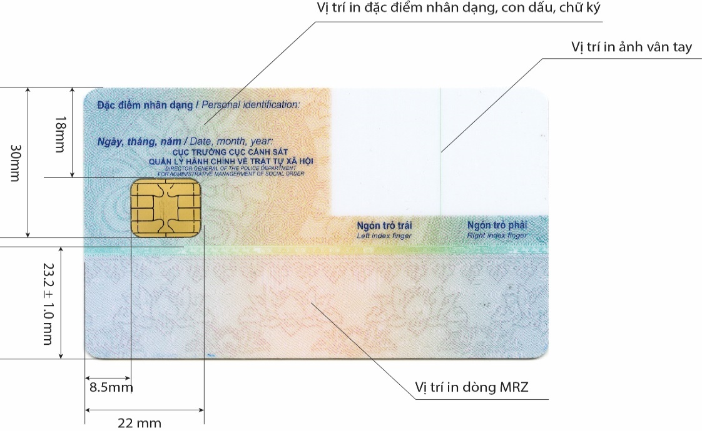

*Hình ảnh mặt sau thẻ CCCD cơ bản có gắn chip*

Màu sắc hai mặt của thẻ CCCD gắn chip in hoa văn màu xanh chuyển ở giữa màu vàng đến xanh. Nền mặt trước thẻ gồm: Bản đồ hành chính Việt Nam, Trống đồng, các hoa văn họa tiết truyền thống trang trí. Nền mặt sau thẻ CCCD gắn chip gồm các hoa văn được kết hợp với hình ảnh hoa sen và các đường cong vắt chéo đan xen;

**II. Phân biệt Chứng minh nhân dân/Căn cước công dân thật, giả**

**1. Đối với** **Giấy Chứng minh nhân dân 9 số**

Giấy Chứng minh nhân dân 9 số ngoài cùng là lớp màng nhựa (Plastic) ép bảo vệ.

**a) Con dấu trên Giấy Chứng minh nhân dân bao gồm 2 loại:**

- Dấu ướt: Là con dấu được sử dụng mực đỏ được đóng trên mặt sau của Chứng minh nhân dân; đây là dấu của Công an tỉnh, thành phố trực thuộc TW nơi cấp Chứng minh nhân dân cho công dân;

- Dấu nổi: Là dấu được đóng hằn (không có mực) trên mặt trước của Chứng minh nhân dân. Dấu nổi được đóng tại vị trí giữa góc phải dưới của ảnh chân dung với Chứng minh nhân dân theo tỉ lệ ¼ trên ảnh ¾ trên Chứng minh nhân dân (trên Chứng minh nhân dân và bên ngoài màng ép). Đóng dấu nổi là khâu cuối cùng của việc hoàn chỉnh Chứng minh nhân dân cấp cho công dân.

**b) Đặc điểm cơ bản để nhận biết Chứng minh nhân dân**

- Kiểm tra hình thức của Chứng minh nhân dân: Chứng minh nhân dân chỉ còn giá trị sử dụng khi còn nguyên vẹn về nội dung, hình thức như khi cơ quan công an cấp cho công dân

-Kiểm tra dấu nổi được đóng trên ảnh và Chứng minh nhân dân: Dấu nổi được đóng hằn trên Chứng minh nhân dân theo tỉ lệ ¼ trên ảnh ¾ trên Chứng minh nhân dân và có kích thước, nội dung giống như dấu ướt.

-Mặt sau của Chứng minh nhân dân đóng dấu ướt màu đỏ hình tròn.

-Trên viền của dấu nổi và dấu ướt có nội dung “C.H.X.H.C.N VIỆT NAM” và “CÔNG AN...”.

**c) Phương thức làm giả Giấy Chứng minh nhân dân**

Phương thức: Đối tượng thường dùng máy quét ảnh để quét Chứng minh nhân dân của một người vào máy vi tính, chỉnh sửa trên máy vi tính bằng cách đưa ảnh của một người khác thay ảnh thật hoặc dùng các phần mềm chỉnh sửa thay đổi thông tin nhân thân và dùng máy in mầu để in.

**d) Sửa chữa trên Giấy Chứng minh nhân dân**

- Thay ảnh: Đây là cách thức mà đối tượng hay sử dụng để giả mạo Chứng minh nhân dân.

+ Phương thức: Đối tượng sử dụng một Chứng minh nhân dân của người khác, sau đó bóc lớp màng ép và thay ảnh của đối tượng vào Chứng minh nhân dân.

+ Các dấu hiệu phát hiện: Khi thực hiện thay thế ảnh trên Chứng minh nhân dân sẽ làm Chứng minh nhân dân không còn nguyên vẹn kể cả về hình thức thông thường và những đặc điểm bảo mật.

Do vậy có thể quan sát và phát hiện những điểm sau:

* Trên ảnh chân dung đã bị thay sẽ không có hình dấu nổi (1/4 dấu).

* Sau khi thay ảnh sẽ phải ép lại Chứng minh nhân dân, do vậy dấu nổi trên lớp màng sẽ không còn nguyên vẹn: Bị mất một phần dấu trên ảnh chân dung hoặc giữa dấu trên ảnh và dấu trên màng không khớp nhau hoặc vết hằn trên màng, trên ảnh không còn nữa.

* Một số trường hợp sau khi thay ảnh để giả dấu nổi đối tượng thường dùng đồng xu có kích thước tương tự với dấu nổi đóng lên ảnh và Chứng minh nhân dân để giả dấu nổi. Do vậy, đối với trường hợp có nghi vấn thì phải kiểm tra cả nội dung, hình công an hiệu trên dấu nổi.

- Sửa các thông tin nhân thân trên Chứng minh nhân dân:

+ Phương thức: Bóc lớp màng ép trên Chứng minh nhân dân ra và tẩy các thông tin nhân thân (phổ biến là họ tên và ngày tháng năm sinh) và đánh máy hoặc in lại các thông tin này.

+ Cách phát hiện:

* Quan sát Chứng minh nhân dân nếu bị tẩy xóa sẽ để lại dấu vết: vết rách làm mất mầu, mất hoa văn Chứng minh nhân dân có nghi vấn sửa chữa thông tin.

* Tiếp theo kiểm tra dấu nổi trên Chứng minh nhân dân. Nếu không còn nguyên vẹn thì Chứng minh nhân dân có thể đã bị sửa chữa các thông tin.

* Nếu có dấu nổi thì kiểm tra nội dung của dấu nổi xem có đúng quy định không? Nếu không Chứng minh nhân dân đã bị sửa chữa, thay đổi thông tin.

Có thể sử dụng kính lúp để kiểm tra khi nghi vấn có vi phạm.

**đ) Dấu hiệu để kiểm tra, phát hiện:**

- Kiểm tra dấu nổi và các nội dung của dấu nổi.

- Kiểm tra mực của dấu ướt (màu đỏ) và mực dấu chữ ký của Giám đốc (màu đen). Hai loại mực này có đặc điểm là mực phản quang (khi ánh sáng chiếu vào sẽ phản xạ ánh sáng). Do vậy, đối với Chứng minh nhân dân được in bằng máy vi tính không có đặc điểm này.

**e) Dấu vết thực tế trên mặt với đặc điểm được in trên Chứng minh nhân dân/Căn cước công dân:**

Các dấu vết riêng được tả trên CMND/CCCD là những đặc điểm riêng của công dân khi mang, dùng CMND/CCCD, vì vậy nó đảm bảo tính chính xác để phân biệt người này với người khác.

- Loại dấu vết: Sẹo (trên 3mm); sẹo chấm (3mm trở xuống); hột cơm; cục thịt thừa; nốt ruồi, nốt ruồi nổi; bớt (các màu); vết chàm (màu xanh). Ngoài ra còn có trường hợp mặt rỗ, mặt tàn nhang...

- Hình dấu vết: Sẹo thẳng; sẹo tròn; sẹo bầu dục; sẹo tam giác; sẹo chữ nhật; sẹo vuông; sẹo không rõ hình; sẹo cong...

- Kích thước dấu vết: chiều dài, chiều rộng của dấu vết bằng thước 20cm và lấy cm làm đơn vị. Những nôt ruồi, hột cơm, cục thịt thừa, sẹo chấm không lấy kích thước. Để cho việc lấy kích thước, dấu vết được thống nhất, cần quy định như sau:

+ Đối với 2 hoặc 3 nốt ruồi, hột cơm hay sẹo chấm mọc gần nhau thành đường thẳng (chừng 2cm trở xuống) thì kích thước từ nốt nọ đến nốt kia;

+ Đối với sẹo tròn thì kích thước đường kính từ 3 mm trở lên;

+ Đối với sẹo thẳng không có bề rộng thì đo chiều dài;

+ Đối với sẹo bầu dục, chữ nhật, quả chám hay không rõ hình thì đo chiều dài và chiều rộng;

+ Đối với sẹo cong thì đo đường dây cung;

+ Đối với sẹo lưỡi liềm, sẹo tam giác (3 cạnh không đều nhau) hoặc đối với 3 nốt ruồi, 3 sẹo chấm, 3 hột cơm gầm nhau thành hình tam giác cạnh không đều nhau, nốt nọ cách nồi kia chừng 2 cm trở xuống thì đo chiều dài và chiều rộng, hoặc khoảng cách từ nốt nọ đến nốt kia;

+ Đối với sẹo vuông, sẹo hình tam giác 3 cạnh đều nhau, hoặc đối với 3 nốt ruồi, 3 hột cơm, 3 sẹo chấm gần nhau thành hình tam giác đều, nốt nọ cách nốt kia chừng 2cm trở xuống thì chỉ cần lấy kích thước một chiều;

+ Chỗ có dấu vết: Người ta thường lợi dụng các bộ phận cố định sẵn có trên mặt người (như lông mày, mắt, mũi, mép, tai...) để quy định các đích làm căn cứ xác định vị trí của dấu vết. Có những đích chính sau đây: Đầu lông mày phải, đầu lông mày trái, đuôi lông mày phải, đuôi lông mày trái, đầu mắt phải, đầu mắt trái, đuôi mắt phải, đuôi mắt trái, cánh mũi phải, cánh mũi trái, mép phải, mép trái, dái tai phải, dái tai trái.

Dấu vết ở trên hay dưới đích thì dễ nhận. Nhưng muốn biết một dấu vết ở đằng sau hay đằng trước một đích nào, ta phải lấy đường trung tâm trước mặt và đường trung tâm sau gáy làm căn cứ.

+ Đường trung tâm trước mặt là một đường chạy thẳng từ chỗ chân tóc mọc ở giữa trán, qua sống mũi, xuống giữa cằm, đó là căn cứ đằng trước.

+ Đường trung tâm sau gáy là một đường chạy thẳng từ đỉnh đầu dọc theo gáy, dó là căn cứ đằng sau.

Nếu dấu vết ở vào khoảng cách giữa đường trung tâm trước mặt và đích thì tức thì dấu vết đó ở phía trước đích. Ví dụ nếu một nốt ruồi ở vào khoảng cách giữa đường trung tâm trước mặt và đuôi mắt phải thì nốt ruồi đó ở trước đuôi mắt phải.

Nếu dấu vết ở vào khoảng cách giữa đích và đường trung tâm sau gáy thì tức là dấu vết ở phía sau đích. Ví dụ nếu một sẹo ở khoảng giữa đuôi lông mày trái và đường trung tâm sau gáy thì sẹo đó ở sau đuôi lông mày trái.

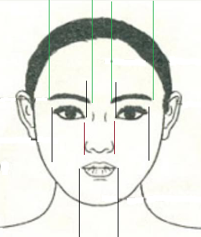

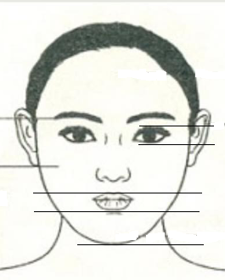

**2. Đối với Chứng minh nhân dân 12 số, thẻ Căn cước công dân thật, giả**

Hiện nay đối với Chứng minh nhân dân 12 số và thẻ Căn cước công dân trên toàn quốc chưa phát hiện trường hợp nào sử dụng Chứng minh nhân dân 12 số và thẻ Căn cước công dân giả. Tuy nhiên, để phòng ngừa phát hiện và đấu tranh với đối tượng làm giả Chứng minh nhân dân 12 số và thẻ Căn cước công dân, thì các cơ quan chức năng khi thực hiện giao dịch cần chú ý nột số nội dung sau:

a) Số thẻ CCCD: Là số định danh cá nhân, gồm 12 chữ số, có cấu trúc gồm 6 số là mã thế kỷ sinh, mã giới tính, mã năm sinh của công dân, mã tỉnh, thành phố trực thuộc Trung ương hoặc mã quốc gia nơi công dân đăng ký khai sinh và 6 số là khoảng số ngẫu nhiên (Khoản 2, Điều 19 Luật Căn cước công dân; Điều 13, Nghị định 137/2015 ngày 31/12/2015).

b) Phoi bảo an: Hình vuông, tròn 4 góc, kích thước 12,7x12,7mm, có hình ảnh, hoa văn cơ bản nhìn thấy được là: hai ngôi sao ở hai góc phía trên; hoa sen và bản đồ Việt Nam ở giữa; dòng chữ siêu nhỏ “CỘNG HOÀ XÃ HỘI CHỦ NGHĨA VIỆT NAM” ở phía dưới; hoa văn nền. Những hình ảnh, hoa văn này tự động đổi mầu dưới các góc nhìn khác nhau.

c) Kiểm tra nhận diện công dân và thẻ CCCD công dân mang dùng đảm bảo trùng khớp các đặc điểm sau:

- Kiểm tra mặt công dân với ảnh chân dung trên thẻ CCCD (ảnh mầu kích thước 20x30mm, in trực tiếp trên thẻ)

- Kiểm tra đặc điểm nhân dạng được mô tả in ở mặt sau của thẻ CCCD với đặc điểm trên mặt của công dân.

- Kiểm tra vân tay của công dân trên thẻ CCCD với vân tay của công dân được lấy trực tiếp trong trường hợp cần thiết.

- Phối hợp với Cơ quan Công an kiểm tra nóng thông tin nhân thân của công dân hoặc thông tin trên thẻ CCCD được lưu giữ trong CSDL Căn cước công dân trong trường hợp cần thiết (nếu có quy chế phối hợp).

d) Trường hợp có nghi vấn giả mạo, tạm giữ đối tượng để kiểm tra mà cần thiết phải xác minh thì có văn bản đề nghị (chuyển thẻ CCCD, các thông tin nhân thân) về Cơ quan Công an để phối hợp kiểm tra ở mức cao hơn. Cơ quan Công an sẽ sử dụng máy móc, thiết bị, cơ sở dữ liệu để kiểm tra xác định và khẳng định thật/giả về thẻ Căn cước công dân thông qua:

- Các thông tin được lưu trữ trong mã vạch hai chiều trên thẻ CCCD.

- Các đặc điểm bảo an cao cấp trên thân thẻ CCCD và Phoi bảo an.

- Thông tin của công dân và việc sản xuất thẻ CCCD được lưu giữ trong CSDL Căn cước công dân.

*** Chú ý khi kiểm tra đối chiếu các thông tin trên Chứng minh nhân dân 12 số và thẻ Căn cước công dân theo các nội dung quy định bằng mắt thường đối với chất liệu, nội dung thể hiện trên thẻ, màu mực in trên thẻ đối với từng loại chữ, kích thước của thẻ, phoi bảo an và các thông tin của công dân ghi trên Chứng minh nhân dân 12 số và thẻ Căn cước công dân. Ví dụ như ta là người kiểm tra nhìn vào Chứng minh nhân dân 12 số và thẻ Căn cước công dân rồi hỏi họ, tên là gì? Sinh ngày tháng năm bao nhiêu, quê quán…? nếu thông tin đó không phải là của họ thì người bị kiểm tra sẽ ấp úng không trả lời được?

Nếu được trang cấp máy đọc mã vạch hai chiều thì có thể kiểm tra để đối chiếu thông tin của người đã được cấp Chứng minh nhân dân 12 số và thẻ Căn cước công dân trên thẻ với thông tin đã được mã hóa trong mã vạch hai chiều có trùng khớp nhau không, nếu không thì có nghĩa là Chứng minh nhân dân 12 số và thẻ Căn cước công dân là giả.

**3. Đối với thẻ Căn cước công dân gắn chip**

Khác biệt cơ bản khi kiểm tra thẻ CCCD có gắn chip điện tử đối với các loại thẻ CCCD và CMND là có mã QR code và chip điện tử, khi kiểm tra chúng ta có thể sử dụng:

- Các thiết bị quét mã QR code (rất phổ thông trên thị trường, có thể quét QR code bằng điện thoại smartphone…) trên thẻ CCCD có gắn chip ra thông tin công dân có trùng khớp với các thông tin trong thẻ không.

- Sử dụng các phần mềm đọc thẻ chip để đọc các thông tin đối sánh với thông tin in trên bề mặt thẻ.

- Các thiết bị, máy móc chuyên dụng của Bộ Công an cấp để đọc dữ liệu công dân trong chip để xác định có trùng khớp với dữ liệu trên thẻ hoặc với người đang cầm thẻ hay không.

**III. Quy định xử lý vi phạm hành chính về Chứng minh nhân dân**

**1.** Đối với trường hợp công dân không tuân thủ các quy định về cấp, quản lý, sử dụng Giấy Chứng minh nhân dân, Chứng minh nhân dân hoặc thẻ Căn cước công dân sẽ bị xử phạt vi phạm hành chính theo quy định tại Điều 10 Nghị định số: 144/2021/NĐ-CP ngày 31 tháng 12 năm 2021 của Chính phủ Quy định xử phạt vi phạm hành chính trong lĩnh vực an ninh, trật tự,   
an toàn xã hội; phòng, chống tệ nạn xã hội; phòng cháy, chữa cháy,  
cứu nạn, cứu hộ; phòng, chống bạo lực gia đình.

Ngoài ra, tại Nghị định số: 144/2021/NĐ-CP còn quy định một số nội dung khác có liên quan như: Điều 13 “Vi phạm các quy định về sử dụng con dấu”.

**2. Quy trình giải quyết, xử lý vụ việc vi phạm hành chính được thực hiện như sau:**

a) Khi phát hiện người có hành vi vi phạm cán bộ xử lý giữ lại giấy tờ, tài liệu có liên quan đến vi phạm và yêu cầu người có hành vi vi phạm tường trình vụ việc đồng thời tiến hành lập biên bản, trong biên bản nêu rõ thời gian, địa điểm xảy ra vi phạm; thông tin cá nhân của những người liên quan (người lập biên bản, người chứng kiến, người vi phạm…); nội dung vi phạm, sau khi biên bản lập xong yêu cầu người vi phạm và những người liên quan ký, ghi rõ họ tên vào biên bản, nếu biên bản có nhiều trang thì yêu cầu người vi phạm ký vào từng trang.

b) Sau khi biên bản hoàn thành thì bàn giao các giấy tờ liên quan đến vụ việc cho đồn Công an cửa khẩu sân bay hoặc Công an phường, xã, thị trấn gần nhất để xử lý theo quy định tại Điều 10 Nghị định số: 144/2021/NĐ-CP quy định cụ thể về các hành vi vi phạm trong cấp, quản lý, sử dụng Giấy Chứng minh nhân dân, Chứng minh nhân dân hoặc Căn cước công dân như sau:

*“****Điều 10. Vi phạm quy định về cấp, quản lý, sử dụng Giấy chứng minh nhân dân, Chứng minh nhân dân hoặc thẻ Căn cước công dân***

*1. Phạt cảnh cáo hoặc phạt tiền từ 300.000 đồng đến 500.000 đồng đối với một trong những hành vi sau đây:*

*a) Không xuất trình Giấy chứng minh nhân dân, Chứng minh nhân dân, thẻ Căn cước công dân hoặc Giấy xác nhận số Chứng minh nhân dân khi có yêu cầu kiểm tra của người có thẩm quyền;*

*b) Không thực hiện đúng quy định của pháp luật về cấp, đổi, cấp lại thẻ Căn cước công dân;*

*c) Không nộp lại Giấy chứng minh nhân dân, Chứng minh nhân dân hoặc thẻ Căn cước công dân cho cơ quan có thẩm quyền khi được thôi, bị tước quốc tịch, bị hủy bỏ quyết định cho nhập quốc tịch Việt Nam; không nộp lại Giấy chứng minh nhân dân, Chứng minh nhân dân hoặc thẻ Căn cước công dân cho cơ quan thi hành lệnh tạm giữ, tạm giam, cơ quan thi hành án phạt tù, cơ quan thi hành quyết định đưa vào trường giáo dưỡng, cơ sở giáo dục bắt buộc, cơ sở cai nghiện bắt buộc.*

*2. Phạt tiền từ 1.000.000 đồng đến 2.000.000 đồng đối với một trong những hành vi sau đây:*

*a) Chiếm đoạt, sử dụng Giấy chứng minh nhân dân, Chứng minh nhân dân, thẻ Căn cước công dân hoặc Giấy xác nhận số Chứng minh nhân dân của người khác;*

*b) Tẩy xóa, sửa chữa hoặc có hành vi khác làm sai lệch nội dung của Giấy chứng minh nhân dân, Chứng minh nhân dân, thẻ Căn cước công dân hoặc Giấy xác nhận số Chứng minh nhân dân;*

*c) Hủy hoại, cố ý làm hư hỏng Giấy chứng minh nhân dân, Chứng minh nhân dân, thẻ Căn cước công dân hoặc Giấy xác nhận số Chứng minh nhân dân.*

*3. Phạt tiền từ 2.000.000 đồng đến 4.000.000 đồng đối với một trong những hành vi sau đây:*

*a) Làm giả, sử dụng giấy tờ, tài liệu, dữ liệu giả để được cấp Giấy chứng minh nhân dân, Chứng minh nhân dân, thẻ Căn cước công dân hoặc Giấy xác nhận số Chứng minh nhân dân;*

*b) Cung cấp thông tin, tài liệu sai sự thật để được cấp Giấy chứng minh nhân dân, Chứng minh nhân dân, thẻ Căn cước công dân hoặc Giấy xác nhận số Chứng minh nhân dân.*

*4. Phạt tiền từ 4.000.000 đồng đến 6.000.000 đồng đối với một trong những hành vi sau đây:*

*a) Làm giả Giấy chứng minh nhân dân, Chứng minh nhân dân, thẻ Căn cước công dân hoặc Giấy xác nhận số Chứng minh nhân dân nhưng không bị truy cứu trách nhiệm hình sự;*

*b) Sử dụng Giấy chứng minh nhân dân, Chứng minh nhân dân, thẻ Căn cước công dân hoặc Giấy xác nhận số Chứng minh nhân dân giả;*

*c) Thế chấp, cầm cố, nhận cầm cố Giấy chứng minh nhân dân, Chứng minh nhân dân hoặc thẻ Căn cước công dân;*

*d) Mua, bán, thuê, cho thuê Giấy chứng minh nhân dân, Chứng minh nhân dân hoặc thẻ Căn cước công dân;*

*đ) Mượn, cho mượn Giấy chứng minh nhân dân, Chứng minh nhân dân, thẻ Căn cước công dân để thực hiện hành vi trái quy định của pháp luật.*

*5. Hình thức xử phạt bổ sung:*

*Tịch thu tang vật, phương tiện vi phạm hành chính đối với hành vi quy định tại các điểm b và c khoản 2, điểm a khoản 3 và các điểm a, b, c và d khoản 4 Điều này.*

*6. Biện pháp khắc phục hậu quả:*

*a) Buộc nộp lại Giấy chứng minh nhân dân, Chứng minh nhân dân, thẻ Căn cước công dân hoặc Giấy xác nhận số Chứng minh nhân dân đối với hành vi quy định tại điểm a khoản 2 và điểm đ khoản 4 Điều này;*

*b) Buộc nộp lại số lợi bất hợp pháp có được do thực hiện hành vi vi phạm hành chính quy định tại các điểm a, c, d và đ khoản 4 Điều này.”*

**3. Thẩm quyền xử phạt vi phạm hành chính về Giấy Chứng minh nhân dân, Chứng minh nhân dân, thẻ Căn cước công dân**

a) Về thẩm quyền xử phạt hành chính của lực lượng Công an nhân dân được quy định tại Tại Điều 69 Nghị định số 144/2021/NĐ-CP cụ thể như sau:

“*Điều 69. Thẩm quyền xử phạt vi phạm hành chính của Công an nhân dân*

*1. Chiến sĩ Công an nhân dân đang thi hành công vụ có quyền:*

*a) Phạt cảnh cáo;*

*b) Phạt tiền đến 300.000 đồng đối với hành vi vi phạm hành chính trong lĩnh vực phòng, chống bạo lực gia đình; đến 400.000 đồng đối với hành vi vi phạm hành chính trong lĩnh vực an ninh, trật tự, an toàn xã hội; đến 500.000 đồng đối với hành vi vi phạm hành chính trong lĩnh vực phòng cháy, chữa cháy; cứu nạn, cứu hộ và lĩnh vực phòng, chống tệ nạn xã hội.*

*2. Thủ trưởng đơn vị Cảnh sát cơ động cấp đại đội, Trưởng trạm, Đội trưởng của người được quy định tại khoản 1 Điều này có quyền:*

*a) Phạt cảnh cáo;*

*b) Phạt tiền đến 900.000 đồng đối với hành vi vi phạm hành chính trong lĩnh vực phòng, chống bạo lực gia đình; đến 1.200.000 đồng đối với hành vi vi phạm hành chính trong lĩnh vực an ninh, trật tự, an toàn xã hội; đến 1.500.000 đồng đối với hành vi vi phạm hành chính trong lĩnh vực phòng cháy và chữa cháy; cứu nạn, cứu hộ và lĩnh vực phòng, chống tệ nạn xã hội.*

*3. Trưởng Công an cấp xã, Trưởng đồn Công an, Trưởng trạm Công an cửa khẩu, khu chế xuất, Trưởng Công an cửa khẩu Cảng hàng không quốc tế, Tiểu đoàn trưởng Tiểu đoàn Cảnh sát cơ động, Thủy đội trưởng có quyền:*

*a) Phạt cảnh cáo;*

*b) Phạt tiền đến 1.500.000 đồng đối với hành vi vi phạm hành chính trong lĩnh vực phòng, chống bạo lực gia đình; đến 2.000.000 đồng đối với hành vi vi phạm hành chính trong lĩnh vực an ninh, trật tự, an toàn xã hội; đến 2.500.000 đồng đối với hành vi vi phạm hành chính trong lĩnh vực phòng cháy và chữa cháy; cứu nạn, cứu hộ và lĩnh vực phòng, chống tệ nạn xã hội;*

*c) Tịch thu tang vật, phương tiện vi phạm hành chính có giá trị không vượt quá 02 lần mức tiền phạt được quy định tại điểm b khoản này;*

*d) Áp dụng biện pháp khắc phục hậu quả quy định tại các* *điểm a và c khoản 1 Điều 28 Luật Xử lý vi phạm hành chính.*

*4. Trưởng Công an cấp huyện; Trưởng phòng nghiệp vụ thuộc Cục An ninh chính trị nội bộ; Trưởng phòng nghiệp vụ thuộc Cục Cảnh sát quản lý hành chính về trật tự xã hội; Trưởng phòng nghiệp vụ thuộc Cục Cảnh sát giao thông; Trưởng phòng nghiệp vụ thuộc Cục Cảnh sát phòng cháy, chữa cháy và cứu nạn, cứu hộ; Trưởng phòng nghiệp vụ thuộc Cục An ninh mạng và phòng, chống tội phạm sử dụng công nghệ cao; Trưởng phòng nghiệp vụ thuộc Cục Quản lý xuất nhập cảnh; Trưởng phòng Công an cấp tỉnh gồm: Trưởng phòng Cảnh sát quản lý hành chính về trật tự xã hội, Trưởng phòng Cảnh sát điều tra tội phạm về trật tự xã hội, Trưởng phòng Cảnh sát điều tra tội phạm về tham nhũng, kinh tế, buôn lậu, Trưởng phòng Cảnh sát điều tra tội phạm về ma túy, Trưởng phòng Cảnh sát giao thông, Trưởng phòng Cảnh sát giao thông đường bộ - đường sắt, Trưởng phòng Cảnh sát giao thông đường bộ, Trưởng phòng Cảnh sát đường thủy, Trưởng phòng Cảnh sát cơ động, Trưởng phòng Cảnh sát bảo vệ, Trưởng phòng Cảnh sát thi hành án hình sự và hỗ trợ tư pháp, Trưởng phòng Cảnh sát phòng, chống tội phạm về môi trường, Trưởng phòng Cảnh sát phòng cháy, chữa cháy và cứu nạn, cứu hộ, Trưởng phòng An ninh mạng và phòng, chống tội phạm sử dụng công nghệ cao, Trưởng phòng Quản lý xuất nhập cảnh, Trưởng phòng An ninh chính trị nội bộ, Trưởng phòng An ninh kinh tế, Trưởng phòng An ninh đối ngoại, Trung đoàn trưởng Trung đoàn Cảnh sát cơ động, Thủy đoàn trưởng có quyền:*

*a) Phạt cảnh cáo;*

*b) Phạt tiền đến 6.000.000 đồng đối với hành vi vi phạm hành chính trong lĩnh vực phòng, chống bạo lực gia đình; đến 8.000.000 đồng đối với hành vi vi phạm hành chính trong lĩnh vực an ninh, trật tự, an toàn xã hội; đến 10.000.000 đồng đối với hành vi vi phạm hành chính trong lĩnh vực phòng cháy và chữa cháy; cứu nạn, cứu hộ; đến 15.000.000 đồng đối với hành vi vi phạm hành chính trong lĩnh vực phòng, chống tệ nạn xã hội;*

*c) Tước quyền sử dụng giấy phép, chứng chỉ hành nghề có thời hạn hoặc đình chỉ hoạt động có thời hạn;*

*d) Tịch thu tang vật, phương tiện vi phạm hành chính có giá trị không vượt quá 02 lần mức tiền phạt được quy định tại điểm b khoản này;*

*đ) Áp dụng biện pháp khắc phục hậu quả quy định tại các* *điểm a và c khoản 1 Điều 28 Luật Xử lý vi phạm hành chính và khoản 3 Điều 3 Nghị định này.*

*5. Giám đốc Công an cấp tỉnh có quyền:*

*a) Phạt cảnh cáo;*

*b) Phạt tiền đến 15.000.000 đồng đối với hành vi vi phạm hành chính trong lĩnh vực phòng, chống bạo lực gia đình; đến 20.000.000 đồng đối với hành vi vi phạm hành chính trong lĩnh vực an ninh, trật tự, an toàn xã hội; đến 25.000.000 đồng đối với hành vi vi phạm hành chính trong lĩnh vực phòng cháy và chữa cháy; cứu nạn, cứu hộ; đến 37.500.000 đồng đối với hành vi vi phạm hành chính trong lĩnh vực phòng, chống tệ nạn xã hội;*

*c) Tước quyền sử dụng giấy phép, chứng chỉ hành nghề có thời hạn hoặc đình chỉ hoạt động có thời hạn;*

*d) Tịch thu tang vật, phương tiện vi phạm hành chính;*

*đ) Áp dụng hình thức xử phạt trục xuất;*

*e) Áp dụng biện pháp khắc phục hậu quả quy định tại các* *điểm a, c và i khoản 1 Điều 28 Luật Xử lý vi phạm hành chính và khoản 3 Điều 3 Nghị định này.*

*6. Cục trưởng Cục An ninh chính trị nội bộ, Cục trưởng Cục An ninh kinh tế, Cục trưởng Cục Cảnh sát quản lý hành chính về trật tự xã hội, Cục trưởng Cục Cảnh sát điều tra tội phạm về trật tự xã hội, Cục trưởng Cục Cảnh sát điều tra tội phạm về tham nhũng, kinh tế, buôn lậu, Cục trưởng Cục Cảnh sát điều tra tội phạm về ma túy, Cục trưởng Cục Cảnh sát giao thông, Cục trưởng Cục Cảnh sát phòng cháy, chữa cháy và cứu nạn, cứu hộ, Cục trưởng Cục Cảnh sát phòng, chống tội phạm về môi trường, Cục trưởng Cục An ninh mạng và phòng, chống tội phạm sử dụng công nghệ cao, Cục trưởng Cục An ninh nội địa, Cục trưởng Cục Cảnh sát quản lý tạm giữ, tạm giam và thi hành án hình sự tại cộng đồng, Tư lệnh Cảnh sát cơ động có quyền:*

*a) Phạt cảnh cáo;*

*b) Phạt tiền đến 30.000.000 đồng đối với hành vi vi phạm hành chính trong lĩnh vực phòng, chống bạo lực gia đình; đến 40.000.000 đồng đối với hành vi vi phạm hành chính trong lĩnh vực an ninh, trật tự, an toàn xã hội; đến 50.000.000 đồng đối với hành vi vi phạm hành chính trong lĩnh vực phòng cháy và chữa cháy; cứu nạn, cứu hộ; đến 75.000.000 đồng đối với hành vi vi phạm hành chính trong lĩnh vực phòng, chống tệ nạn xã hội;*

*c) Tước quyền sử dụng giấy phép, chứng chỉ hành nghề có thời hạn hoặc đình chỉ hoạt động có thời hạn;*

*d) Tịch thu tang vật, phương tiện vi phạm hành chính;*

*đ) Áp dụng biện pháp khắc phục hậu quả quy định tại các* *điểm a, c và i khoản 1 Điều 28 Luật Xử lý vi phạm hành chính và khoản 3 Điều 3 Nghị định này.*

*7. Cục trưởng Cục Quản lý xuất nhập cảnh có thẩm quyền xử phạt theo quy định tại khoản 6 Điều này và có quyền quyết định áp dụng hình thức xử phạt trục xuất.”*

b) Về thẩm quyền lập biên bản vi phạm hành chính, Nghị định số 144/2021/NĐ-CP quy định cụ thể như sau:

*“Điều 79. Thẩm quyền lập biên bản vi phạm hành chính*

*1. Người có thẩm quyền xử phạt vi phạm hành chính quy định tại các Điều 68, 69, 70, 71, 72, 73, 74, 75, 76 và 77 Nghị định này.*

*2. Người có thẩm quyền, người được giao thực hiện nhiệm vụ thanh tra chuyên ngành, người thuộc lực lượng Công an nhân dân đang thi hành công vụ, nhiệm vụ theo chức năng, nhiệm vụ, quyền hạn được giao.*

*3. Công an viên có thẩm quyền lập biên bản đối với các hành vi vi phạm xảy ra trong phạm vi địa bàn quản lý*